Ответьте на вопрос Эйнштейна
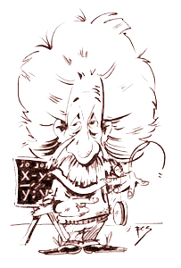

Широкоплечие мужчины
Поют, садясь за руль машины.
Мужчины с узкими плечами,
Садясь за руль, молчат, как камень.
Те, кто за руль садятся с пеньем,
Не отличаются терпеньем.
Те, кто в машине молчаливы,
Бывают очень терпеливы.
Терпенье тем дано с избытком,
Кто чинит домики улиткам.
Чтоб домик починить улитке,
Клей варят на электроплитке.
Фосс не выносит запах клея,
Он сразу падает, бледнея.
Прошу ответить на вопрос:
Широкоплеч ли мистер Фосс?

